《艾略特波浪理论新解》
作者：卧龙
艾略特波浪理论新解（一）
艾略特波浪理论新解（二）
艾略特波浪理论新解（三）
艾略特波浪理论新解（四）
艾略特波浪理论新解（五）
艾略特波浪理论新解（六）
艾略特波浪理论新解（七）
艾略特波浪理论新解（八）
艾略特波浪理论新解（九）
艾略特波浪理论新解（十）

艾略特波浪理论新解（一）
“当我们经历了许多难以想像与预测的经济景气变化，诸如经济萧条、大跌以及战后重建和经济
繁荣等，我发现艾略特的波浪理论和现实经济的发展脉动之间竟是如此地相互契合。对于艾略特波浪
理论的分析、预测能力，我深具信心。”
——《The Elliott Wave Principle—A Critical Appraisal》
如果由我选出本世纪最有价值的发现，我会选“艾略特波浪理论”。因为它是自然界波动规律的一种近似“数学表达模型”。基本上，它和其他股市分析方法不处在同一层次上。如果以集合来说明，就如图１所示。事实上，可能是运气的关系，瑞福·尼森·艾略特（Ralph Nelson Elliott）竟然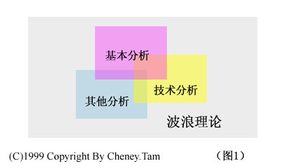
在养病的三年期间，通过对道·琼斯工业平均指数的仔细研究，而发现我们现在所谓的“波浪理论”，就像“高尔夫球落点问题”一样，我们已经无从知道艾略特是如何发现的，只能说是他的运气而已。
波浪理论是一种具有特殊价值的工具，具体表现在其普遍性及精确性。说它具普遍性，是指我们可在许多有关人类活动的领域中运用到它，且许多时候有令人难以置信的效果；说它具有精确性，是指在确认以及预测走势的变化上，其准确性令人叹为观止。这是其他分析方法所难望其项背的。当时，准确地说在美股见底之前的半个小时，艾略特就预言，在未来的几十年将会出现一个大多头市场。他的这项预言，与仍然弥漫着熊气的市场截然相反。其时大部分人都不敢想象道·琼斯工业平均指数会超越它在１９２９年所创下的最高点（３８６点）。但是，事实证明波浪理论是对的在今天，由于学习波浪理论的人（特别是国内）本身水平所限，个别人士作出一些不负责任的预测，或多或少地损害了波浪理论的声誉。这并非是波浪理论本身的问题。正如一位伟人所说，没有调查就没有发言权。“实践是检验真理的唯一标准”。如果有可能，各位读者先学习辩证法，相信会对学习波浪理论有较大的帮助。而本文对于一些需要作过于深入的讨论的地方，也会适可而止这也是为初学者着想。
五升三降是波浪理论的基础
波浪理论认为：股票市场的发展遵循着五浪上升，三浪下降的基本型态，从而形成包含八浪的完整周期。前面五浪所组成的波浪是股市运行的主要方向，而后面三浪所组成的波浪是股市运行的 次要方向（图２）。图２中的第１浪，第３浪和第５浪称为推动浪，第２浪和第４浪则称为修正浪。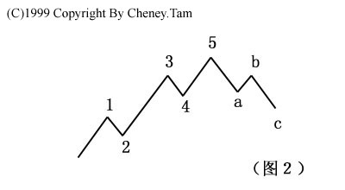
经过第１浪至第５浪推动之后，又会受到ａ、ｂ、ｃ三浪的修正。在这个完整的八浪周期结束之后，随之而来的是第二个类似的周期变动……，如此不断地重复。这样，较小级别一波浪总是包含 在较大的波浪中，或者说：波浪理论认为，任一序列中，任一级次的浪，均可被细分以及再细分为较小级次的浪。但五升三降乃是其基础。尽管古今中外，有不少人对这个“五升三降”提出种种质疑。或许事实上它并不是代表了真理。但是，根据我的经验，在没有证明其他序列比之更好之前，我们还是先以此为基础。图３是１９８９－１９９５年初香港恒生指数走势图，这是一组典型的艾略特波浪，遵循了“五升三降”的原则。
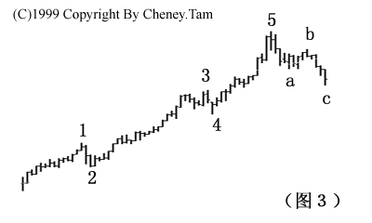
由于波浪理论所描述的波浪“有界无限”（在实际应用中是有限的），所以，我们必须对每一级次的波浪作出标识，以及准确分析。习惯上，我们只关心所有级别中九个级别的波浪：
超级大循环浪、大循环浪、循环浪；
基本浪、中型浪、小型浪；
细浪、微浪、次微浪。
一般而言，超级大循环浪的运行时间往往会超过一个人的寿命。而细浪以下的更小级别的小波浪运行时间很少超过１小时。因此，在实际应用上，我们只关心这九个级次的波浪。对于初学者来说，如何比较正确地辨别波浪的级次，是相当困难的。特别是在一个新的波浪开始之际。我在分析工作中，也经常会面临这样的困难。但是，好在我们所关心的只是相对的级次而已！而当你的经验开始变得丰富之后，你会觉得这已不是重点了。不过，我们仍然会在做分析工作时划上记号，下面是一般的习惯标记符号：
超大循环浪（GrandSupercycle）：
<I>、<II>、<III>、<IV>、<V>，<A>、<B>、<C>；
大循环浪（Supercycle）：
（I）、（II）、（III）、（IV）、（V），（A）、（B）、（C）；
循环浪（Cycle）：
I、II、III、IV、V，A、B、C；
基本浪（Primary）：
（1）、（2）、（3）、（4）、（5），a、b、c；
中型浪（Intermediate）：
1、2、3、4、5，a、b、c；
小型浪（Minor）：
(ⅰ)、(ⅱ)、(ⅲ)、(iv)、(v)，(a)、(b)、(c)；
细浪（Minute）：
ⅰ、ⅱ、ⅲ、iv、v，a、b、c；
微浪（Minuette）：
1、2、3、4、5，(a)、(b)、(c)；
次微浪（Subminuette）：
ⅰ、ⅱ、ⅲ、iv、v，a、b、c；
上述标记符号并不是唯一合法的，也可以使用其他的标记符号。值得注意的是，不宜使用“大”、“特大”、“一、二、三……”等字眼，它除了只会让人觉得你不够专业外，没有任何好处。另外，如果使用科技标记法，如“Ａ１”、“Ｃ５”等则会令波浪图不容易快速阅读。也应尽量少用或不用。波浪理论的“五升三降”看似简单，实则深奥。浪中有浪更是包含了丰富的哲理，与中国古代的“太极生两仪、两仪生四象、四象生八卦……”的含义多少有些类似。一名高瞻远瞩的投资者，他总是会注意到目前股市的走势在更广阔的范围内处在什么阶段。波浪理论恰好就是这样一种合适的工具，就像一副大倍数的望远镜一样，但是到了关键时刻，它又可变成一副显微镜，帮助投资者捕捉市场大逆转的转折点。我要提醒投资者，每一个波浪并不是相等的，它可以压缩，可以延长，可以简单，可以复杂。
总之，一切以型态为准。下面，提供几个较为典型的例子（如图４、５）。
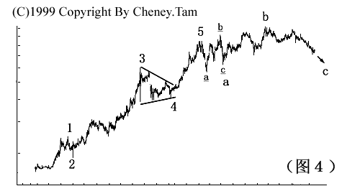
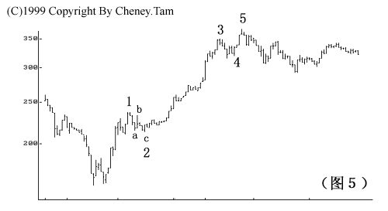
艾略特波浪理论新解（二）
推动浪及其变异型态
如果在你面前站着一只动物，你一定可以知道这是人或者是猫或是其他你所知道的动物，如果是一个人，你会知道他的哪部分与你不一样，但你会知道他是人。在艾略特波浪理论中，波浪的型态决定了其性质是推动浪还是修正浪。但是每一个浪的型态也不完全一样。在现实情况中，推动浪会因基本面的不同而出现一些变异型态。但以标准的推动浪来说，它们是五浪推动的，在牛市中是五浪上升，在熊市中是五浪下跌，五浪结束就会运行修正浪（见图１）。推动浪的变异型态则有数个种类。最初艾略特只提出了“浪的延伸”、“失败的第５浪”、“倾斜三角形”等类型。后来，又有人进一步指出，还有“第二种倾斜三角形”等形态。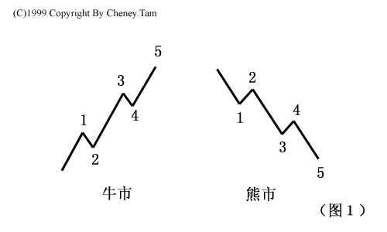
所谓浪的延伸，是指浪的运动发生放大或拉长的现象。当波浪发生延伸时，将会使得此一波浪序列形成大小相似的九浪，而如果延伸浪中再出现延伸，则我们会见到十三个大小相似的波浪。根据我的经验，在现实中波浪的延伸是经常出现的，也许在未来，浪的延伸会被认为是推动浪的正常型态。如果在分析中无法辩认是哪一个波浪出现延伸，这不要紧。因为在艾略特的理论体系中，五浪、九浪与十三浪甚至十七浪的意义是一样的（见图２）。我们所关心的是波浪的延伸到底给予我们什么好处。一般情况下，三个推动浪中有且仅有一个浪出现延伸。这个事实，使波浪的延伸现象变成了预测推动浪运行长度的一个相当有用的依据。举例来说，如果投资者发觉第３浪出现延伸时，那么第５浪理应只是一个和第１浪相似的简单结构。或者，当第１浪与第３浪都是简单的升浪，则有理由相信第５浪可能是一个延伸浪，特别是当成交量急剧增加时。请注意，在成熟的股市，延伸浪经常会出现在第３浪中；而在新兴股市中，第５浪往往也出现延伸的现象。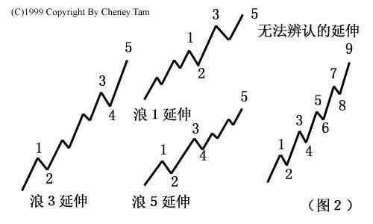
推动浪可以延伸，也可以失败。艾略特使用“失败型态”的字眼，藉以描述第５浪的运动未能 突破第３浪终点的价格水平。也有人使用“未完成的第５浪”这个词表达上述意思（见图３）。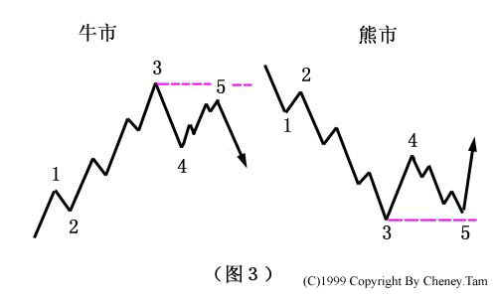我认为，如果不使用“失败的”这个词，则不如使用“未创新高(低)的”。因为“未完成的”很容易让人误以为第５浪尚未结束。当第５浪不能创新高（低）时，很可能市场会出现大逆转。其包含的深层意义，并非在此三言两语所能说得清楚。要特别提醒读者的是，在实战应用中一定要注意第５浪中的次一级５个小浪清晰出现后才可确认此“失败５浪”。否则，可以演变成“４浪ｂ”，只要它是３浪运行的。“失败的第５浪”的出现，大多数情况下是由于基本面出现突然的重大变化而造成的。例如，利率变动、战争、政变等。不过，单有基本面的变化而第３浪没有过分扬升的话，则也很难令第５浪失败。正如现实世界难以完美一样，股市也经常会出现令人遗憾的地方。除了“延伸”和“失败”之外，倾斜三角形型态也是推动浪的变异型态。相对前两者来说，这确实是较为少见的。艾略特认为，倾斜三角形为推动浪中的一种特殊型态，主要出现在第５浪的位置。他指出，在股市中，一旦出现一段走势呈现快速上升或赶底的状况，其后经常会出现倾斜三角形型态（图４）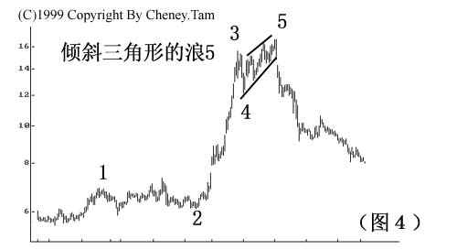

艾略特波浪理论新解（三）
人生旅途，有顺境有逆境。顺境时开心、高兴，度日自然容易；逆境时万事不顺心，你会觉得日子难熬。股市的波动也有类似的情况，推动浪容易判别，修正浪较不容易清楚地加以辨识和划分。我的经验是：除非修正浪已经结束，并且完整地呈现在投资者面前，否则要辨认是一件相当困难的事情。而事实上，修正浪的变化相当复杂，型态种类比推动浪要多得多。
传统上，波浪理论将修正浪分为四种型态，现分别介绍如下：
（１）锯齿型：锯齿型的修正浪是三浪运行的，以Ａ－Ｂ－Ｃ标识。它可以细分为更小一级的５－３－５的形式。多头市场中的锯齿型态，是三浪下跌的修正浪，空头市场中的锯齿型态，是三浪上升的修正浪。锯齿型态的修正浪，其Ａ浪由５个次一级的子浪组成。Ｂ浪则由３个次一级的子浪组成，而且Ｂ浪的终点明显地低于Ａ浪的始点水平（如图１）。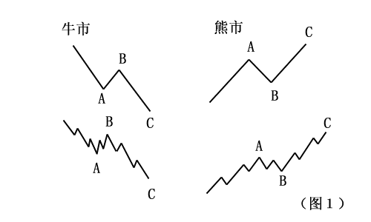
有时，特别是当一个锯齿型态未能达到正常的目标时，市场会出现连续两个（至多三个）锯齿型态。每一个锯齿型态之间由一个“三浪”所连接，即所谓的双重锯齿型或三重锯齿型（图２）。这些衍生的变化型态就好比是推动浪中的延伸型态，只是较为少见。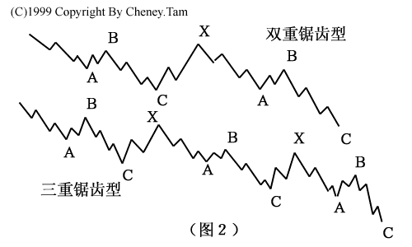
（２）平台型：和锯齿型不一样，平台型的修正浪细分为３－３－５，同样以Ａ－Ｂ－Ｃ标识（如图３）。由于市场在推动浪之后缺乏足够的拉回力度，使得Ａ浪无法像锯齿型修正浪那样成完整的五浪。因此，Ｂ浪的反弹（下调）也得以接近Ａ浪的始点才结束。当然，接下来的Ｃ浪一般也在较Ａ浪终点不远的地方即告结束。不像锯齿型中的Ｃ浪，结束的位置往往明显低于Ａ浪的终点。空头市场中的平台型态，与多头市场相同，只是倒转过来而已。整体而言，平台型态的修正浪，对于先前推动浪的拉回力度，经常小于锯齿型态。这也是读者预测市场走向比较可靠的依据之一。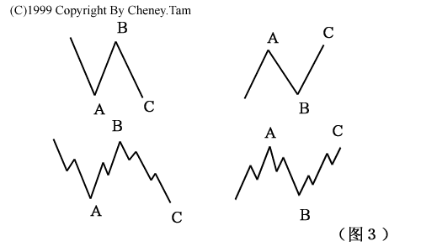
艾略特波浪理论认为，平台型修正浪经常出现在强劲的市场趋势中，许多时候是在延伸浪后出现。而且，市场走势愈强，平台整理的时间就愈短。与双重（三重）锯齿型态一样，平台型态也有双重平台、三重平台之说。但是艾略特却把它们归入双（三）重三的复杂型态之中——稍后我们也将讨论。上帝是公平的。由于平台型态通常修正幅度比较小，也因此而令其变化比较多。艾略特赋于了三种不同的标记——常态、扩张以及强势平台（如图４）。扩张平台是指在平台型态中，Ｂ浪的终点超出Ａ浪的始点水平，而Ｃ浪也明显击破Ａ浪的终点而进一步探底。而强势平台则是指Ｂ浪超越Ａ浪的始点，而Ｃ浪则未击破Ａ浪的终点，显示出市势非常强劲。不过，在过往的日子里较大级别修正浪中，很少发现这种型态。因此，读者在实际分析中，最好不要抱侥幸的心态。否则，所遭受的损失可能会比较可怕。相比较而言，强势三角形则比较常见。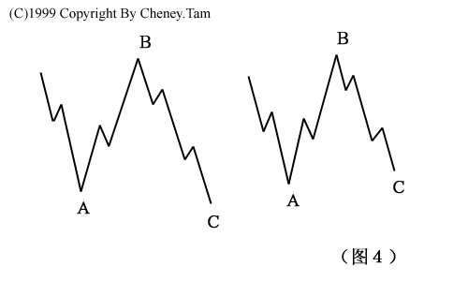
（３）三角型态：三角型态是唯一以五浪运行的修正浪，其次一级的细浪皆可划分为三浪，即３－３－３－３－３的型态。在三角型态中，大部分的次一级细浪都是锯齿型态（如图５）。但是，有时候某一个次级浪（Ｃ浪的可能性较大）会出现比其它次级浪更加复杂的型态。此外，某些时候三角型态将会延伸为九浪，是因为其中一个次级浪本身以三角型态出现，Ｅ浪的可能性最大。艾略特认为，三角型态只会出现在第４浪、Ｂ浪或Ｘ浪中。第２浪形成三角型态的机会甚少。股票市场中，当三角型态结束之后运行的推动浪经常会出现“飚升”的情形。其上升目标大概就是三角型态最宽部分的距离。我想，读者在平常的分析中也会有类似的经验，因为这和一般价格型态分析的目标是相同的。以前，波尔顿（著名波浪理论追随者）列出一种变异型态，叫做“水平三角型态”，用来表示三角型态两条边界线互相平行的情况。不过，艾略特本人却未提过。事实上，前述三角型态艾略特就称之为“水平三角形”，以便和我们此前所讨论的“倾斜三角形”有所区别。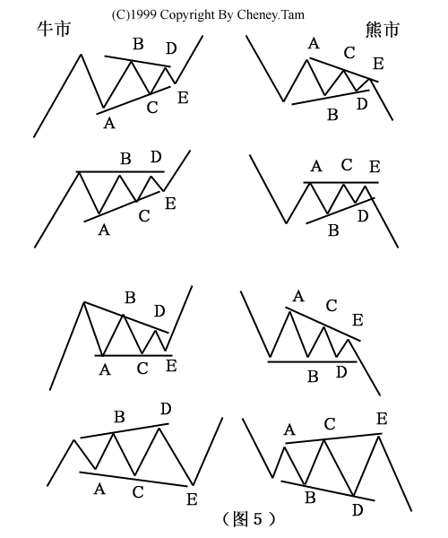
（４）双重三或三重三型态：前面三种形态，都是简单型态的修正浪。而下面我们所讨论的双（三）重三则是复杂型态的修正浪（如图６）。艾略特认为，当一个简单型态的修正浪运行结束之后，如果市场不允许出现新一组推动浪，那么它还要继续在过渡浪（标记为Ｘ浪）之后再运行一个修正浪。有时候，这种情况还要重复两次。而很多时候，是基本面的因素导致了这种局面的产生。前面我们曾提到过双重平台、三重平台，艾略特之所以将它们归入双重三或三重三型态，是因为他认为水平型态的修正浪和双重锯齿型态的非水平修正浪有所区别。我想，如果单纯以型态划分，这样的意见不够严谨。但是，如果对于在实际分析工作中，着重于修正浪的运行幅度来说，这样的划分显然更加合乎情理，也更容易让初学者接受。根据我的经验，由于人类社会的迅速发展，事物都比以往任何时候要更加复杂。因此，复杂型态的修正浪出现的频率也会随着人类社会的不断发展而增加。我建议读者在一个三浪下跌之后不要轻易下结论认为修正浪已结束。它也许只是更大级别修正浪中的Ａ浪，又或者是第一组ＡＢＣ，Ｘ浪之后还有第二、第三组ＡＢＣ。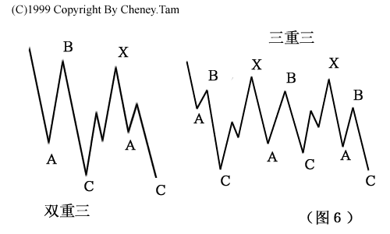
上述四种修正浪的型态是经常出现的，也有一些不常出现的变异型态，我们下次再作讨论。
艾略特波浪理论新解（四）
修正浪的变异型态
常人共有１０指和１０趾。但平常，我们也见过１２指的人，我们不能说他不是人，只能说他有些怪而已。修正浪有时候也会出现这种情况，这些变异的型态就像突变的染色体一样，令人厌烦。不过，没有这些变异型态的存在，波浪理论也就失去了稳固的根基。历史上不少波浪理论的追随者都纷纷提出了自己所认为的也属于修正浪一种的变异型态，乃至国内，也有人标新立异列出许多古灵精怪的型态，企图为其说法或浪型划法提供足够的证据。在我来看，当一种理论已经成为“标准”之后，不要轻易去做改动。特别是他所观察的市场缺乏足够的自由竞争机制，这样往往由于取样的不准确而造成的错误，会令人对这种理论产生误解。
下面，我们先看看几种变异型态： （１）强势三角形：通常三角型态中每一个次级浪均是依次递减（增）的，但在某些时候，特别是收缩三角形中，ｂ浪会突破ａ浪的始点，这样就形成了强势三角形型态（图１）。这种情况的出现，说明市道极为强劲，但也令分析师会束手无策。究竟是新一轮升势还是ｂ浪反弹？的确是一件头痛的事情。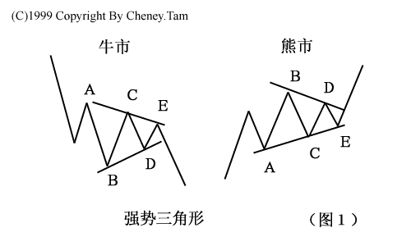
（２）前置三角形：以前，我们曾经讨论过倾斜三角形的情况。它出现在第５浪居多，但也可以出现在ｃ浪中。其内部结构为３－３－３－３－３的形态。现在，另一种倾斜三角形也值得我们关注。它的内部结构为５－３－５－３－５的形态（图２）。这种情况在锯齿型的Ａ浪中最为常见。有时候，第１浪也会出现。我认为，价格波动除了温和的平台型之外就是凶狠的锯齿型，两者之间差距太大。如果某些时候，当一组５浪中的第１（或５）个小浪走得过急，那么将会出现一组不可思议的５浪，其幅度之大有可能动摇波浪理论的根基。因此，前置三角型态的出现，就是两者之间的某种平衡——虽然是５浪下跌但也不至于跌得太多。即便如此，其后出现的ｂ浪仍然是属于较弱的类型，投资者不可有过高的期望。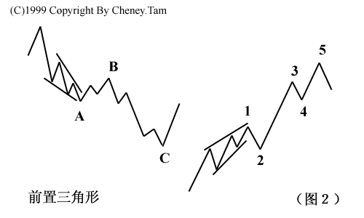
（３）变异的锯齿型：艾略特曾经指出，有一种非常态修正浪，ｂ浪将如锯齿型中的一样，并未爬升到ａ浪的始点水平，便已结束，而随后的ｃ浪也未跌破ａ浪的终点。如果这种型态事实上存在的话，确实是“失败ｃ浪”。事实上，艾略特提出这个型态是不正确的，它从根本上动摇了整个波浪理论的根基。至少以我的经验来看，小时图以上的任何价格走势至今尚未发现有这样的例子。以深沪股市为例，５分钟图上倒经常见到有类似的型态出现。但是如果仔细地划分，十有八九可以归到其他型态中。我希望读者不在万不得已时，不要作出这样的划分（图３）。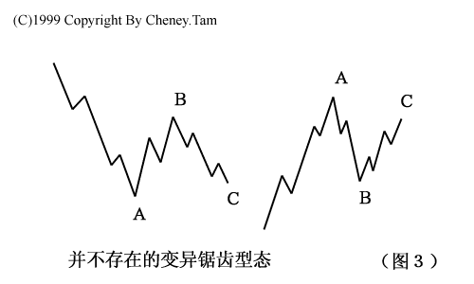
（４）非常态顶部：这个极为少见的变异型态，是在特定环境下出现的。艾略特在其著作中，用了较多的笔墨去解释这个概念。他指出，如果第５浪出现延伸，发生且终止在一个更大规模的第（５）浪之内，而一个相当大型的空头市场即将到来时，则此即将到来的空头市场（修正浪），如果不是以一个相当异常的小扩张平台型态作为前导（ａ浪），那么其中的ｃ浪，相对于ａ浪而言，将会显得非常地长（图４）。对于这种说法，后人莫衷一是。有人认为这和第（３）中所列出的变异型态一样属于概念性错误。但是，就我个人的经验而言，在一些小型的顶部确实曾出现过这样的情况。而作出其他形式的划分虽然也可以，但没有这样划分来得自然。诸位请记住，波浪理论既然是自然法则，那么在划分上总是有许多种解释，如果你的眼睛看着不顺眼，于是，错误的概率就在加大了。我建议读者在实际运用时大胆使用这种划分。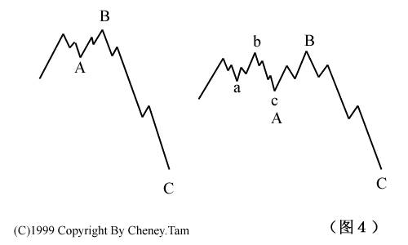
（５）“Ａ－Ｂ底”：在自然法则中，艾略特曾经提出一个所谓“Ａ－Ｂ基础”的结构，在Ａ－Ｂ底的型态中，市场在结束一段符合波浪划分的下跌走势之后以３浪向前推进，然后再出一段３浪下跌，最后才进入多头市场。事实上，这种所谓的特殊型态根本上不存在。如果成立的话，那么“五升三降”的波浪理论自然就瓦解。上述变异型态，有些至今尚未能在业界取得共识。至少，我认为第（３）及第（５）项不能成立。另外，艾略特还提到了一种叫“半月”的形状。但不是修正浪的具体型态（图５），它只是价格指数走势的描述。在一个上升或下跌过程中，市场的多空力量对比缓慢地变化，以至突然加速，然后在一根长阳或长黑中结束。充分反映了股市中投资人的心理变化状况。至今，我们已介绍完所有的波浪型态。有时候虽难看一点，但从我开始认识波浪理论开始到现在，没有一段走势其型态划分在上述讨论的型态之外。起码，波浪理论可以满足了中国股市分析的需要。至于有些人认为波浪理论不适合中国市场，我倒有兴趣知道，他对波浪理论的认识到底有多少？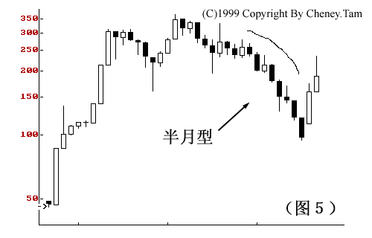
艾略特波浪理论新解（五）
理想化的艾略特波动序列
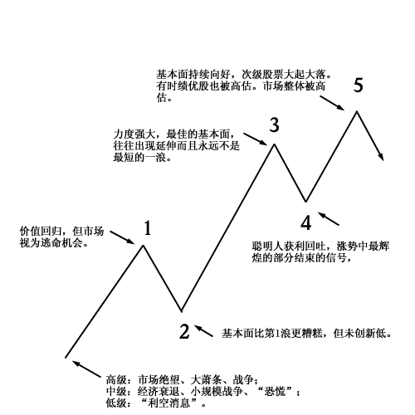
艾略特波浪进阶
艾略特波浪理论三要素：浪型、幅度和时间。三者的重要性如排列顺序。在前面，我们已经将所有的型态都已作过讨论，上面，我们还列出一个理想化的艾略特波浪序列，以便让读者有一个较好的主观印象。波浪理论只是近似地表达自然界波动轨迹。既然无人能利用某种工具完全捕捉到自然界波动轨迹，那么，其波动的某一部分出现的幅度及所需时间，反而就变成次要的了。重要的是，当它的型态完全呈现在我们的眼前时我们能预知下一步它大概怎么走就行了。而前面所讨论的所有型态就变得非常有用。艾略特波浪的每一种波浪都具体地反映了市场大众的心态，而这种心态是在受到外界各种因素、现象刺激再加上个人不同的理解而出现的不同判断。市场心理从悲观到乐观，然后又乐极生悲，每一次都沿着类似的道路前进但又不尽相同。无论是超大循环浪或是细浪，其波段都相当清晰。
第１浪：在技术上较具建议性。成交量及市场宽度出现明显的增加。但是，市场中绝大多数人只是认为不容易出现的一次中级行情而已。然而事实上，这一回价格指数出现了５个次一级的推动浪。不过，大部分的第１浪只是整个市场底部的一部分，随后的第２浪将会令市场认为熊市又再重现。大级别的第１浪总是在价格指数经历痛苦的调整之后出现的，市场资金充裕，但经济仍处于不景气，不过未来前景乐观（图２）。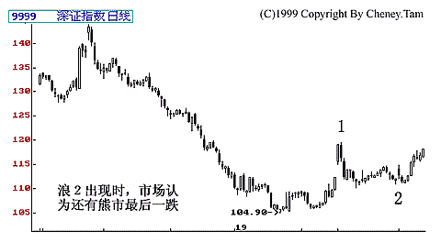
第２浪：它经常把第１浪的升幅吃去大半，以致于在第２浪的终点出现时，市场无利可言 。因此，第２浪出现锯齿型或双重锯齿的概率比第４浪要大。
第３浪：奇迹！强大且宽广。各种资金纷纷介入，令供求关系失衡，基本面彻底改善，投资者的信心明显恢复了。通常，会出现最大的成交量及价格变动。中等级别的第３浪通常是所有推动浪中最长的，经常出现延伸。如果是股票市场，二线股（特别是股本比较小的那一类）会脱颖而出，而三、四线股也试图跑出几只黑马。
第４浪：第４浪通常比较规范。其深度及运行时间也比较容易预测。在一般情况下，第２浪简单与第４浪复杂总令市场人士始料不及。高价股的碎步与低价股的上窜下跳也确实精彩。由于第５浪高价股很少有精彩的表演，故小幅上落较为正常，而低价股大幅回吐也只是为强劲的第５浪去制造泡沫而打底。
第５浪：通常是产生泡沫的地方。市场到处呈现出一片繁荣的景象。人们开始透支未来。但是，市场上原来的领头羊现在已退居二线地位。在较大级别的第５浪，我们常常可以听到某些分析师的“豪言壮语”。大级别的第５浪在经济未开始变坏之前，可能就结束了。这时，你甚至会听说水果档的老板娘在股市中赚到了多少钱（图３）。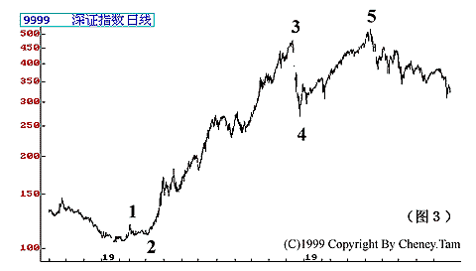
Ａ浪：市场大众一般都会相信，“Ａ浪”只是正常的调整或反弹而已。有时，个别股票会提前出现大跌，技术上极具杀伤力。但散户仍然无视风险，坚决买入。Ａ浪为接下来的Ｂ浪铺底。
Ｂ浪：“Ｂ浪是骗人的，是叫人上当的把戏，是多头陷阱，是投机者的天堂，也是散户心态的放纵。”通常，市场大众会认为Ａ浪只是正常的回调，Ｂ浪出现时大部分人会认为新一轮升浪已展开。传统的波浪理论认为，Ｂ浪在技术上很少是强劲的。在Ｂ浪中活跃的股票经常是有限的数量。特别是中等以上的级别，经常可以见到次级股票大幅下跌后的回升乏力，但绩优股却十分抗跌。投资者如果感觉到这个市场不对劲，那么，Ｂ浪的可能性就很大了（图４）。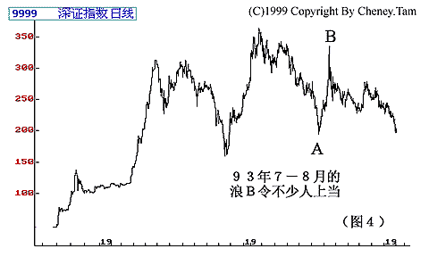
Ｃ浪：下跌Ｃ浪通常极具破坏性。投资者在这个跌势中，除了抛售套现，别无他法。这个特性，在锯齿型中得到充分体现。上述的波浪特性，只是建议性的。并不意味着必然如此，那样的话，则是违反波浪理论的。这个世界除了“１＋１＝２”之外，再也没有其他所谓“必然”的东西了。波浪特性有时会误导投资者，以至贻误战机。因此，敬请投资者在实际分析工作中，一定要以浪型为准。然而，了解波浪的特性，分析师将会自信得多。
艾略特波浪理论新解（六）
神奇数列
既然波浪理论是“自然法则”，其理论基础应是在现实世界中的某些规律。“０．６１８”最初是由古埃及的数学家所发现并称之为“黄金比率”。在日常生活中，这样的例子随处可见。直至三世纪，数学家费波纳奇提出一个数列：
１，１，２，３，５，８，１３，２１，３４，５５，８９，１４４，２３３，３７７
……
这个数列被称为费波纳奇数列。这个数列有如下特性：
（１）任何相列的两个数字之和都等于后一个数字，例如：
１＋１＝２；
２＋３＝５；
５＋８＝１３；
１４４＋２３３＝３７７；
……
（２）除了最前面３个数（１，２，３），任何一个数与后一个数的比率接近０．６１８，而且越往后，其比率越接近０．６１８：
１÷５＝０．６；
８÷１３＝０．６１８；
２１÷３４＝０．６１８；
……
（３）除了首３个数外，任何一个数与前一个数的比率，接近１．６１８。有趣的是，１．６１８的倒数是０．６１８。例如：
１３÷８＝１．６２５；
２１÷１３＝１．６１５；
３４÷２１＝１．６１９；
……
费波纳奇数列是波浪理论的数学基础，有兴趣的投资者可参阅有关著作。在这里，我们列出几个常见的例子：
（１）若推动浪中的一个子浪出现延伸，其他两个推动浪运行的幅度及时间，将会趋向一致。假设，当第３浪成为延伸浪，则第１浪与第５浪的升幅度运行时间将会大致相同。如果不是，则也可能以０．６１８的关系出现。
（２）Ｃ浪的长度，常常以Ａ浪的１．６１８倍出现。可以利用下列公式测试Ｃ浪的下跌目标：
Ａ浪终点－Ａ浪×０．６１８
（３）水平三角形内，每个次级浪的升跌幅度与其他浪的比率，通常以０．６１８的比例出现。
（４）第５浪的运行距离，与第１浪始点至第３浪终点的距离，也存在神奇数列的比率关系。
值得记住的神奇数有下列几个：
０．６１８，０．３８２，０．５，１，１．６１８……。
艾略特波浪理论新解（七）
过往历史的回顾以及未来１０年预测
在了解过各个阶段波浪的特性之后，我想你们一定已经开始喜欢上波浪理论了。你一定会惊奇，５浪上升之后为什么一定要３浪下跌？但是准确的波浪划分足以让你在股市最狂热的时候退场。无论如何低迷，股市只要修正浪结束就不会因为经济不景气而不展开牛市。或许你还有很多疑问，但是我建议读者需要足够的耐心来学习这门“功课”。如果觉得理论性太强的话，我想让大家轻松一下，然后再回到我们所学的波浪理论上来。
人类没有出现之前，地球的历史不能记载下来。地球是什么时候产生的？谁也说不清楚。或者是４１亿年前，又或者是４７亿年前。不过，科学家大概知道在“最近”－６０００万年前，恐龙“突然”消失在这个世界上。而“刚才”－２００－３００万年前，人类才开始出现--还只是原始人类。几乎在“现在”，我们才发明了火车、轮船、飞机和电脑。而“刚好”我们第一只克隆羊面世了。在漫长的历史当中，如果有一种指数能反映地球上生命的演化，我可以肯定，它是符合“五升三降”的艾略特波浪理论的。
现在，我们把生命演化的其中一个片段作为剖析对象。还是从１９２９年美国出现大股灾说起吧！在当时，道．琼斯工业平均指数的最高点是３８６点，不到几年，它就急跌到了４５点的低谷。就是从这里开始，艾略特所认为的第五次浪潮展开。（图１）。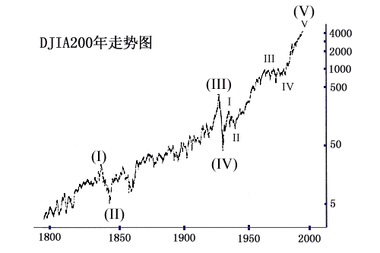
毫无疑问，５个次一级的子浪已经清晰地呈现在我们的眼前，只是，其中的第５浪尚未结束而已。但是，美国人却不这么看，有人认为道．琼斯指数在未来的５０年将会上升至１０万点水平，请对照一下我们之前所列举的波浪特性，这是否就是某些分析师的“豪言壮语”呢？
在第五次浪潮最初的几年、十几年，体积庞大的电子管电子计算机就发明出来，后来，人类终于登上了月球（实际上成了第五次浪潮中第三个子浪潮的高点）。而比尔．盖茨则让美国人体验了第五个子浪潮的第五个小浪潮的疯狂。我认为，第五次浪潮实际上是指电脑浪潮。在这个浪潮当中，电脑扮演了很重要的角色。经济学家、股市分析家、行业分析师的分析只是作为注释而已。甚至政府首脑的讲话，也无法违背自然规律。无论是多么的美妙，算盘还是被电脑赶出了这个历史舞台。现在，电脑行业的发展速度就跟一些遭恶炒股票的上升速度一样，越来越快。但只是强调多功能及速度快。而且，甚至是文盲，也可以轻而易举地介入这个行业。ＰＣ领域，一个又一个的分支遭到产品加速跌价问题的困扰。先是ＣＰＵ，接着是板卡、硬盘、内存、显示器，现在是打印机、扫描仪。这一切无不为５浪５作了最好的说明。
在这里，我想介绍一下艾略特所谓的“第五次浪潮”预测。艾略特于１９４２年１０月写过一篇笔记，名叫”市场未来的模式”，这篇笔记只有几段文字，但贵精不贵多，它凝聚了艾略特半生的心血。他推断，人类３００年的经济发展可以分为３个上升阶段和两个下降(或调整)阶段：
（１）１７７６-１８５０年：第一个上升阶段；
（２）１８５０-１８５７年：第一个调整阶段；
（３）１８５７-１９２９年：第二个上升阶段；
（４）１９２９-１９４２年：第二个调整阶段；
（５）１９４２-２０１２年：第三个上升阶段。
他的那篇笔记还作了两条曲线，一条曲线是１８５７年到１９２９年股市的波浪走势分析，另一条曲线是１７７６－２０１２年长达２００多年的涉及人类近３００年发展历程的巨大的波浪走势曲线。令人叹为观止！如果艾略特关于３００年经济大波浪的预测是准确的话，我可以肯定，股市自然会提前若干年作出反应。延伸的大循环浪Ｖ自１９７２年前展开，毫无疑问这正是ＰＣ的萌芽阶段。１９８７年美股出现股灾，但仍是ＰＣ发展的好时机。比尔．盖茨的操作系统逐步成为行业的标准。到今天，ＷＩＮＤＯＷＳ９８乃至ＷＩＮＤＯＷＳ２０００基本上已没有什么革命性的设计。ＩＮＴＥＬ的ＣＰＵ也只是迫于市场的压力而把ＰⅡ芯片中的ＣＡＣＨＥ去掉以便可以在低价市场中取得更大的份额。可以说，ＷｉｎＴｅｌ联盟所主导的大循环浪Ｖ已进入尾声。作为见顶的佐证，兼并浪潮席卷欧美。合久必分，分久必合。牛市初期中小企业居多，到后期甚至末期自然是不断有中小企业被淘汰，大企业寻求合并。
为什么我没有在更早的时候认为欧美股市要见顶？我注意到浪潮中的主线--各个领袖企业的首脑仍然健在并主持工作。但是，现在，可口可乐的前主席已去世，ＩＮＴＥＬ的总裁退居二线，巴菲特先生年近七十等等都令我有高处不胜寒的感觉。波浪理论告诫我们，２０００年是美股见顶的重要时间之窗，长期的“高增长、低通胀”未必是理想的，这只是愚蠢的经济学家的说法。发达国家供大于求的状况继续恶化。Ｓｅａｇａｔｅ不久前宣布其第１０亿只硬盘驱动器磁头 出厂。这意味着在全世界所有的人（包括那些饿到只剩皮包骨的人）中，每６个人就有１个人的裤袋里装着一只Ｓｅａｇａｔｅ磁头，难道还要令其他５个人都要拥有一只Ｓｅａｇａｔｅ磁头吗？
美股见顶以后，接下来自然是历史性的股灾！下跌基本目标是４０００点水平，甚至更低。基于交替原则--一个我们将在后面讨论的话题——这次修正将以锯齿型的急跌形式出现。而且，很可能是一种“半月型态”（前面提到过）。非常抱歉，比尔．盖茨先生的财富将被砍掉一半以上，相比之下，巴菲特先生可能成为世界首富，但也要“减肥”。我相信，这种情况会持续一段较长的时间。欧元也许因此暂时取代美元的地位。在那时候，人类社会将会更多地注意环保——经济低迷通常会出现“节约心理”。同时，也会更加注意人类本身的价值。在调整的后期，新的领袖行业将会产生，成为一种大气候。
在这种世界大气候下，中国的表现又如何呢？中国也要进入产业结构调整期，但中国已经或即将展开”第三次浪潮”（当然，级别不能与西方世界的第五次浪潮相比）。与之相对应的“第一次浪潮”，我认为是始自１９７８年的十一届三中全会甚至是更早的１９７６年。改革开放是第一次浪潮的主线。遗憾的是，１９８７年以前没有一种价格指数来反映这次浪潮，期间虽然历经８０年代初的意识形态斗争、８８－８９年的经济大动荡，但是，到９３年实施宏观调控政策之前基本上是高速增长的阶段。第二次浪潮是宏观调控促成的，在第一次浪潮中独领风骚的地产业受到巨大的打击。虽然说要长期坚持适度从紧的政策，但实际上只是在经济底部市场谨慎的心声而已。实际上宏观调控（这里特指９３年慢刹车）早已结束。
第三次浪潮将会以什么样的方式展开？我同意陈东陵博士的观点：“短缺经济在大多数领域基本结束，这一时刻是中国经济发展的一个重要转折点。在这一个重要转折时期，我们必须清楚地认定把发展交通运输以及相应的基础设施、住房建设作为新的经济增长点。”交通运输应当成为第三次浪潮的主要推动力量。在未来的１０年，将会有更多的人在一天之内到达８００－１０００公里外的目的地。而现在，通常只能达到５００公里左右。但是我不认为航空运输会有很大的发展。主要的利润增长点来自于公路尤其是高速公路运输，一切与中国以外联系紧密的行业将会受到不同程度的损害。进出口、旅游服务、高科技、石油、有色金属、家电等等，都会受到影响。金融、贵金属（如白银、黄金等)、基建等行业则影响不大甚至有利好的可能。
在未来的日子，人类会再次发现黄金的价值，各国央行也会被迫再次买进（现在是不断抛售）黄金。白银有可能创出８１年以来的历史新高！紧贴着经济的股市，自９３年２月见顶后一直调整到９６年初。之后，又再展开新一轮牛市。我一向认为，始自９６年的大牛市运行时间可能是１３年（本文写于两年前，目前认为８年可能更恰当）。循环浪Ⅰ由１９８７年--１９９３年，循环浪Ⅱ由１９９３年--１９９６年，循环浪Ⅲ由１９９６年--２００９年（或２００４年）。然后展开循环浪Ⅳ。对于循环浪Ⅴ，我更倾向于是延伸的第Ⅴ浪，运行时间比第Ⅲ浪更长。
艾略特波浪理论新解（八）
人们的注意力总是集中在政治事件上，尤其是毛泽东及邓小平同志担任党和国家重要领导职务时，街边小报小刊的胡言乱语（非此不能招徕买客）误导了整体文化水平仍然很低的中国人。直至现在，人们还是把中国股市列为政策市的典型。我想，这些人并未真正理解“股市”的含义。限于篇幅，我不想花过多的时间在论证上。只要你是辨证唯物主义的追随者，应当知道“物质决定意识”这个真理。“政策”只是意识，“经济运动”才是物质。９４点时政府断然不会调高证券交易印花税，５２０点时自然也不会减息，因为基本面的情况决定了政策的方向。对于业界关于政策市的定性，我只能解释为中国股市正处于大循环浪（Ⅰ）阶段，市场评论员的整体素质不可能高到哪里去。相信读者自会心中有数。
现代中国经济发展，真正的起步点是１９７６年。之前，１９６１年则是另一个低点。在《老百姓眼中的中国股市》系列文章中，我曾给出一个图，它是中国ＧＤＰ增长速度曲线图，很明显，中国经济存在着５年一个小周期及１５年一个大周期的循环。１９６１年之前的１９４６年，日本战败，中国最困难的时候也已经过去。但中华人民共和国成立后到１９６１年，中国经济仍然没有起色，而１９６１年恰好就是三年困难时期，这是“大跃进”的后遗症。自１９７６年开始，中国经济已经见底并开始回升，如果这个周期维持不变，则１９９１年１５年后的２００６年应当是另一个经济周期的低点。但是，我们注意到自１９９１年以来，原先的５年周期现在变成了７年周期。年初我曾经根据国民经济综合景气度走势预测，１９９８年６－８月份经济见底，而本周二，《上海证券报》出现了同样的声音。事实上，该课题组的成员可能花去相当多的时间和精力，但是你只要精通波浪理论，却只需１分钟！
如果小周期由５年变成７年，则大周期就会有两种可能性：
一、两个小周期组成一个大周期，时间跨度仍然是１４－１５年；
二、仍然是三个小周期组成一个大周期，即大周期时间跨度为２１年（神奇数列中的第７个数），由１９９１年到２０１２年。此推测有待日后验证。
经济周期不会一成不变，波浪理论高明之处在于其足够的宽容度，不会把价格变动限定在一个一维空间内。深圳股市１９９１年９月份见４５点后启动，基本上是晚于经济周期的低点。限于条件，我们只能对循环浪Ⅰ以后的综合指数进行划分。对于循环浪Ⅱ的划分，我的看法是１９９３年２月的３６８点至１９９６年１月的１０５点（并非１０４点）。整个循环浪Ⅱ历时３４个月（神奇数列第８个数）。最大跌幅高达７１。７％。浪Ⅱ的具体划分，至今仍然未有统一意见，但双重三是大多数人容易接受的（图１）：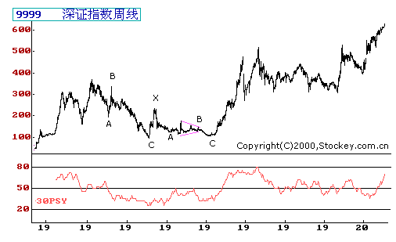
Ａ浪：３６８－１９４点；
Ｂ浪：１９４－３３４点：
Ｃ浪：３３４－９４点；
Ｘ浪：９４－２３４点；
Ａ浪：２３４－１２２点；
Ｂ浪：１２２－１４６点；
Ｃ浪：１４６－１０５点；
前面我们提到，Ａ浪的特征是市场大众仍然认为这是牛市中一个正常的回调。翻开当时的杂志，评论文章基本上是看好者居多，甚至有些文章的言论让人感觉到不是在评论走势，而是从怂恿投资者入市。结果，市场从３６８点一路下跌至１９４点。期间，“牛派”不断降低预期，到接近底部时干脆不对走势作预测（已失去信心），转而“王顾左右而言他”，却只对政策作出剖析。
当这些人感到前路茫茫时，深指却展开Ｂ浪反弹。三周内速战速决。我想让大家感受一下什么叫“心态上的放纵”。在３３４点见顶的前几天，一位朋友想卖掉摩托车然后携资入市，但因与对方谈不拢，对方嫌其开价太高，而这位朋友又不愿减价，结果捱到３３４点见顶当日早上，受不住股市火爆的引诱，索性低价抛掉摩托车，然后在３３０点时递给输单小姐一张买入委托单……。证券部人气鼎盛，连玻璃都给挤烂了。３３４点之后，可怕的Ｃ浪出现了，对此，我记忆犹新！Ｃ浪以清晰的５浪下跌。“广东概念股”热潮及大股东增持深发展的股份仅仅是其中的两次反弹，是为浪２及浪４。当指数跌破１００点时，市场开始变得绝望。
波浪理论这样解释双重三波的出现：当市场一组典型的三浪修正运行完毕之后，基本面仍然没有好转，甚至继续恶化，在这种情况下由于原先市场跌幅较大，使得指数无法再继续以推动浪的形式继续下跌，只得以三波形式反弹之后继续横向整理，以等待经济春天的到来。１９９４年７月底，政府“三大救市政策”出台。深指历时六周的Ｘ浪火热登场，自９４点上升至最高的２３４点。前面我们指出，Ｘ浪最常见的型态是锯齿型，在这里，我们见到了一个再也正常不过的锯齿型Ｘ浪了。
１９９４－９５年，中国通胀曾一度高达２７％，长期利率超过１０％。在这种情况下，循环浪Ⅱ的修正也只得继续，尽管有９５年“５。１８行情”的短暂欢乐，但终究是熊市中的反弹。在此之前，深指自１９９４年９月底下跌至１９９５年４月，已达７个月，当时市场基于基本面的情况作出悲观的预测。不过，波浪理论的追随者却预感到第二组ＡＢＣ修正浪的Ｂ浪将快来临。并且有人已预测到Ｂ浪将在１７５点附近结束（翻开１９９５年５月份的《股市动态分析》便可找到这种预测）。经过几个月的混战，Ｂ浪终于结束。期间长期权证、并购板块、基金等轮番表演。到最后，循环浪Ⅱ的最后一跌终于来临。１９９６年１月底，深指结束了历时３年的循环浪Ⅱ。
回顾１９９３－９５年中国股市，虽然有些细节尚未得到共识，但大体上，它的走势却遵循着艾略特波浪理论所指的路线前进。无论是申能的“８。１８护盘”还是“三大救市政策”，无论是“Ｔ＋０”改“Ｔ＋１”还是“暂停国债期货交易”等基本面的变化，大多是在“技术的拐点”出现，威力无穷。逆市而行，效果就大打折扣，申能的“８。１８护盘”就是一个唯心主义而非唯物主义的典型例子。１９９５年第三季度，市场（尤其是上海市场）追捧“并购板块”，心态之放纵从北旅汽车上升至１３元以上的高位可见一斑，Ｂ浪是唯一的选择。
展开循环浪Ⅲ并非偶然，是自然律在背后起作用。一个新兴市场有许多股票徘徊在资产净值附近、有些甚至跌破净资产值。许多优秀股票Ｐ／Ｅ只有５－８倍，与ＧＤＰ近１０％的增长相比，明显偏低。结果，通胀不断下跌及央行取消保值储蓄成了股市上升的主要动力。循环浪Ⅲ的具体划分，至今尚未取得统一意见，而这些分歧主要来自于对后市的不同预期。４７６或是５２０点均可以成为Ⅲ浪（１）的终点。可以参考本栏以前文章中的分析。波浪理论认为，中国股市长期走势将会十分强劲。我甚至在多个公开场合夸张地说：“××股票不炒到××元，牛市不会结束！”我希望读者尽早熟悉艾略特波浪理论，以便在未来的牛市获取更多的利润。
艾略特波浪理论新解（九）
波浪理论的“游戏规则”
三个推动浪中，第３浪不可能是最短的。这是波浪划分时最重要的“戒条”。事实上，如果不是这样，则会造成波浪理论的混乱。在现实世界，第３浪往往是３个推动浪中最长的。
第４浪不可以与第１浪重叠，除非其更大级别的波浪是倾斜三角形的第１浪或第５浪这也是一个“颠扑不破”的法则。如果允许重叠，那么可能意味着现实世界的“进步”是不可能的了。
水平三角形型态只允许出现在第４浪或Ｂ浪、Ｘ浪上，以３－３－３－３－３型态运行。对于这个规则，我只能说在没有足够的证据认为它是错误的之前先认为它是对的。事实上，它对于读者划分波浪十分有用，因为至今，我还没有发现，第２浪也会以三角形的型态出现。
交替原则：“在几乎所有波浪的运行中，其波浪的型态可以说是维持着交替出现的形式。”（ＦＲＯＳＴ与ＰＲＥＣＨＴＥＲ合著《艾略特波浪理论》）交替原则充分展示了市场的魅力。这一个阶段，市场追逐垃圾股，那一个阶段，投资者又钟情绩优股。当我们试图预测市场的发展方向时，它提供了一个十分有效的利器。它令波浪理论的追随者轻易地避免了“每次都犯不同的错误。”举例来说，如果第２浪是一个简单的锯齿型态，那么接下来的第４浪应是一个横向整理的复杂型态。又例如在一个修正浪中，如果Ａ浪是一个简单的平台型态，则Ｂ浪会如期出现较为复杂的锯齿型态（这个锯齿型清晰地呈现５－３－５的次一级细浪）。而且，其后的Ｃ浪可能是更加复杂的３－３－３－３－３的楔型。这个原则告诫分析师，市场下一个时刻所发生的情况永远不会和现在相同。“资产重组股”炒完，市场在下一波将炒作另一个板块。“虽然我并不能确定在较大级次的波浪型态中，交替出现原则是否依然成立。但是，眼前却有足够多的例子，告诉我们应该根据这个原则来分析后市的发展，而非反其道而行。”波尔顿是这样给我们忠告。交替原则告诉我们市场下一步不会如何走，但非常遗憾，它不能明确告诉我们市场将要发生什么。有兴趣的读者一定可将最近半年的股市走势作为对照，你会有很多发现。甚至拍案惊叹！
５浪进行的推动浪，会有两个浪具有相当的时间，大小也相同。若非如此，则具有０。６１８的比例。不过，有时也会出现例外的情况，读者要有心理准备。
修正浪的终点是可以预期的。一个空头市场可能持续多长时间？关于这一点，艾略特波浪理论会比其他测市工具所给出的答案更令人满意。具体而言，修正浪特别是第４浪，倾向于在先前次一级的第４小浪的波动范围完成其最大的回档幅度。但有时锯齿型的修正浪会深深地切入小浪２的区间，令人难忘。也有时，强势平台或三角形型态（特别此前的推动浪为延伸浪）时，却无法进入第４浪的区间。
非常抱歉，波浪理论只有极少数的“游戏规则”。这样可以给分析师足够大的自由度，也是尊重市场的表现。希望在今后的分析工作中，读者要灵活运用这些原则。同时也要积极积累经验。经验是重要的，但也不要迷信。
交替原则告诫分析师在市场面前要谦虚、谨慎。要大胆推测，小心求证。
艾略特波浪理论新解（十）
艾略特波浪理论新解
我不想只重复前辈、大师的著作。否则，倒不如建议读者去详细阅读由Ａ。Ｊ。ＦＲＯＳＴ和Ｒ。Ｒ。ＰＲＥＣＨＴＥＲ，ＪＲ合著的《艾略特波浪理论》（这是波浪理论的入门必读书目，当然需要仔细阅读）。我怀疑，艾略特及其继承者恐怕未必百分之一百“知道”为什么波浪理论是“自然律”的最近似表达之理论。我想，“新解”就是要向世人阐明波浪理论的真谛。
还在孩童时代，我就很想知道我们的“世界”是如何（ＨＯＷ）、为何（ＷＨＹ）、何时（ＷＨＥＮ）肇始的？它有多大？形状如何？又由何物构成？从伽利略到哥白尼，从牛顿到爱因斯坦，前辈大师所作的努力都值得我们敬佩。２０世纪３０、４０年代，“大爆炸”理论出现。比利时的乔治·勒梅特在此事的起步阶段起了带头作用，他的“原始原子”理论乃是“大爆炸”理论的鼻祖。４０年代后期，俄国人乔治·盖莫夫与他的学生拉尔夫·阿尔弗和费伯特·赫尔曼又迈出了最重要的几步。１９４８年，阿尔弗和赫尔曼预言，从大爆炸散落的残余辐射由于宇宙膨胀而冷却，如今它所具有的温度约为５Ｋ（即－２６８℃）。１９５７年，前苏联物理学家诗茂诺夫（ＳＨＭＡＯＮＯＶ）建造了一具天线，探测到了某种在天空中不同方向上均匀的信号，与之相当的辐射所具有的温度在１－７Ｋ之间。这些预言与发现使人们开始认真研究大爆炸模型。人们对宇宙微波作了更多的观测。１９８０年，美国粒子物理学家阿伦·古斯提出“暴胀宇宙”的概念。他认为我们这个可见的宇宙在极早期阶段经历了一个短期的加速膨胀阶段。所需的时间简直是短极了。从宇宙“诞生”后的１０（－３５）秒加速到１０（－３３）秒。这种理论的好处是完全解决了现在我们为什么观察不到磁单极的问题，磁单极问题乃是极早期宇宙中视界尺度过小造成。大统一时期（电磁力、引力、核力和放射能力统一）的视界尺度膨胀到今天也只能是１００公里左右的区域，与现实相差太大，但是只要加入暴胀的概念，这些问题就可以解决。经过暴胀之后，宇宙的膨胀速度渐渐变慢。奇怪吗？这和波浪理论中关于推动浪的描述十分相似！暴胀阶段是第３浪，此后的超长期膨胀是延伸的第５浪（指在“指数图”上）。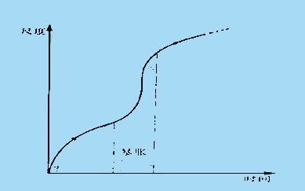
更进一步，１９８３年前苏联物理学家安德列·林德提出随机暴胀宇宙的想法。极早期宇宙中不同的子宇宙经历不同程度的暴胀。只有暴胀得足以产生尺度至少达９０亿光年的子宇宙，存在的时间才会长得足以产生稳定的恒星、碳和有生命的观测者。不过，既然有暴胀，就必然伴随着“坍聚”。这样才可以保证宇宙永远是运动的。这就是波浪理论的真谛！索罗斯及其师认为科学是不可信的。他的基金取名“量子”，意印在此。他认为，爱因斯坦的相对论“证明了”牛顿力学是错误的就是一个很好的例子。后人总是不断证明前人是错误的。事实上，如果不是这样才是怪事呢。开始的时候，“科学”是“错误”，并且不断逼近“绝对正确”。波浪理论描述了不断进步的人类社会乃至宇宙万物的发展进程。在可以预见的未来，肯定会有人对波浪理论作出重大修改。我个人也已对一些细小的地方产生不满，但暂时没有更好的解决办法。因此，努力吧，伙计!你会有所成就。
在另一方面，神学家对于大爆炸理论的描述非常满意，特别是该理论中以前关于奇点的假设。是这样的，膨胀宇宙图意味着过去必定出过某种灾变事件。试想一下，我们的宇宙沿着时间回溯，某一个时候任何东西都会与其他所有的东西撞在一起，这是“开端”，全部质量被挤压在无限小的空间里。神学家认为，谢天谢地，上帝总算抽空创造了一个奇点！这个奇点突然出现大爆炸，从而形成目前的宇宙。
宇宙有生有灭，万物都有生有灭。总会有一天，我们坚固无比的宇宙会受到敌对势力的围攻，直至崩溃！
（完）
编者案：
感谢卧龙先生给我们带来的好文，特制下载制作成文档，供波浪爱好者学习，希望朋友们能够喜欢，并请朋友们光临MACD论坛的波浪教室论坛发表文章和见解
论坛网址：MACD论坛：http://bbs.macd999.com
波浪教室论坛：http://bbs.macd999.com/cgi-bin/forums.cgi?forum=22
徐丰
二○○二年十一月十日

